PROCESO GESTIÓN DEL TALENTO HUMANO FORMATO INFORME MENSUAL EJECUCIÓN CONTRACTUAL
Santa Marta Noviembre de 2023

Señor (a)
RAFAEL ERNESTO PACHECO
SUPERVISOR(A) CONTRATO No. CO1.PCCNTR.4723180
Coordinador
Centro acuícola y Agroindustrial de Gaira Santa Marta
Asunto: Informe mensual de ejecución contractual Mes Noviembre del año 2023

Referencia: No CO1.PCCNTR.4723180 del año 2023

MISHELL DIYEIBRAYANIS SIERRA JIMENE, identificado con la cédula de ciudadanía No. 1085228197 de Santa Ana Magdalena, en mi calidad de Contratista del SENA, en Centro Acuícola y Agroindustrial De Gaira, en cumplimiento del Contrato de Prestación de Servicios de la referencia, a continuación, presento el Informe de actividades realizadas en el mes objeto de cobro.
Valor y forma de Pago: Valor y forma de Pago: TREINTA Y DOS MILLONES SETECIENTOS SETENTA Y CUATRO MIL SEISCIENTOS CUARENTA PESOS M/CTE ($32.774.640). Esta suma
será pagada por el SENA al contratista de la siguiente manera: a) Un primer pago correspondiente al mes de Marzo de 2023 por valor de TRES MILLONES QUINIENTOS CINCUENTA MIL QUINIENTOS OCHENTA Y SEIS PESOS M/CTE ($3.550.586); b) Siete pagos
iguales por los meses de Abril y Noviembre de 2023, por valor de CUATRO MILLONES NOVENTA Y SIES MIL OCHOCIENTOS TREINTA PESOS

M/CTE ($4.096.830) cada uno; c) Un último pago en el mes de Noviembre de 2023 por valor de QUINIENTOS CUARENTA Y SEIS MIL DOSCIENTOS CUARENTA Y CUATRO PESOS M/CTE ($546.244).
Plazo: Será hasta el 8 de NOVIEMBRE de 2023
OBJETO: Prestar los servicios personales de carácter temporal como instructor para el desarrollo de acciones de formación para la población desplazada de acuerdo con la programación del Centro Acuícola y Agroindustrial de Gaira en la especialidad de AGRICOLA.

Obligaciones Especificas: (Trascriba las obligaciones específicas del contrato, dentro del siguiente cuadro)

No | Obligaciones | Acciones realizadas | Evidencias
1 | Orientar la formación de aprendices en el área, en las competencias, los resultados de aprendizaje y actividades de los proyectos de formación programados, dentro de los tiempos que para cada acción se  determinen por parte del centro de formación y la estrategia. | Se han venido desarrollando las siguientes formaciones en el corregimiento de Hatillo de Sabana perteneciente al municipio del Banco Magdalena. | Imágenes de los encuentros  (Ver anexos).
2 | Planear y ejecutar el diseño curricular del programa que se le asigne durante la ejecución de su contrato (Proyecto de formación planeación pedagógica y los recursos didáctico que incluyen, guía de aprendizaje, material de apoyo a  la formación e instrumentos de evaluación). | Se ha venido trabajando sobre el diseño curricular planteado el mes anterior. | Sin evidencia presentada.
3 | Identificar los aprendizajes previos, estilos y ritmos de aprendizaje del aprendiz que ingresa al proceso formativo, de acuerdo con los lineamientos  institucionales | Se realiza retroalimentación de las temáticas a impartir y luego de las impartidas. | Imágenes de aprendices exponiendo.  (Ver anexos).

4 | Participar en el proceso de inducción de los aprendices. | Se realiza la formación a cada uno de los aprendices 2861426 | Imágenes de aprendices exponiendo.  (Ver anexos).
5 | Llevar control de las inasistencia de los aprendices a la formación, registrar en el aplicativo insitucional las asistencias y reportes a la coordinación académica las novedadespara aplicación del reglamento del  apreniz. | Se realiza control de asistencia previos a las clases | Imágenes de asistencia
6 | Asociar los aprendices a la ruta de aprendizaje en el aplicativo institucional una vez el aspirante esté en estado matriculado y  verificar con el reporte que todos aparezcan en formación. | Se realiza inscripción de los aprendices de la ficha 2861426 | Imágenes Sofia plus. (Ver anexos).
7 | Emitir los juicios de evaluación con base en la valoración de lasevidencias de aprendizaje y registrarlas en los aplicativos instiucionales (administrativo y académico), máximo tres (3) días  después de alcanzado el resultado de aprendizaje. | Se realiza evaluación de los aprendices luego de las actividades académicas | Imágenes Sofia plus. (Ver anexos).
8 | Usar y gestionar las diferentes plataformas tecnológicas institucionales de apoyo académico y administrativo relacionado con su rol, actualizando y registrando de manera veraz y oportuna cada una de las acciones que integran  el proceso formativo. | Se realiza uso de las distintas plataformas para llevar a cabo los procesos de formación | Imágenes sofia plus. (Ver anexos).
9 | Participar en la formulación de proyectos de investigación aplicada, innovación pedagógica  y desarrollo tecnológico de interés institucional SENNOVA | No se ha requerido en este momento, dentro del tiempo de la formación se realizará. | Sin evidencia presentada.
10 | Participar en los equipos, grupos, comités, proyectos y demás instancias institucionales que lo requieran | No se ha requerido en este momento, dentro del tiempo de la formación se realizará. | Sin evidencia presentada.
11 | Desplazarse a otras ciudades, municipios, veredas y/o corregimientos del departamento diferentes al | Se ha venido realizando desplazamiento al  corregimiento de Hatillo de Sabana en el Banco | Imágenes sofia plus. (Ver anexos).

 | domicilio contractual para el cumplimiento del contrato, en  caso de que se requiera | Magdalena para impartir clases.
12 | Presentar el reporte de eventos en SOFIA PLUS (Programación con visto bueno del coordinador académico o misional) en los días establecidos por el Centro, al supervisor correspondiente y  los demás soportes requeridos para la legalización del pago. | Se realiza esta actividad de acuerdo a programación suministrada por el coordinador | Imágenes sofia plus. (Ver anexos).
13 | Llevar y mantener actualizado el portafolio de evidencias del nstructor según lo indica la guía para desarrollar procesos  formativos. | No se ha requerido en este momento, dentro del tiempo de la formación se realizará. | Sin evidencia presentada.
14 | Responder por la custodia y buen uso de quipos, bienes e inventario asignado a su cargo o puesto bajo su cuidado,por el centro o lugar donde se desarrolle la formación le facilite para el desarrollo de su objeto contractual y hacer entrega  formal de acuerdo con los lineamientos institucionales. | No se ha requerido en este momento, dentro del tiempo de la formación se realizará. | Sin evidencia presentada.
15 | Apoyar los procesos de  aseguramiento de la calidad cuando la entidad lo requiera. | No se ha requerido en este  momento, dentro del tiempo de la formación se realizará. | Sin evidencia presentada.
16 | Apoyar la planeación y el alistamiento de los materiales de formación, propios de su área y apoyar los procesos de evaluación y/o parte técnica de la supervisión de la adquisición de bienes y/o servicios cuando laentidad lo requiera de acuerdo con la Ley 1474 de 2011 y  requerimiento de la institución. | Planeación, solicitud y alistamiento de materiales para formación de BPA. | Imagen del formato de soliciud de materiales
17 | Adoptar en la formación las diferentes estrategias pedagógicas que la Entidad dispone para esta estrategia. | No se ha requerido en este momento, dentro del tiempo de la formación se realizará. | Sin evidencia presentada.
18 | Participar en procesos de promoción y divulgación de la  oferta educativa, servicios y actividades de divulgación | Se mantiene dando información sobre los  diferentes programas del Sena. | Sin evidencia presentada.

 | tecnológica programada por el Centro.
19 | Participar en las labores de montaje y puesta en marcha de equipos y maquinaria utilizados en la formación profesional integral, como ésta sea requerida. | No se ha requerido en este momento, dentro del tiempo de la formación se realizará. | Sin evidencia presentada.
20 | Rendir oportunamente los informes requeridos sobre las acciones encomendadas y los productos resultantes de procesos de formación  profesional laboral. | Se realiza entrega del informe del mes de Noviembre. | Evidencia del informe del mes de Noviembre.
21 | Solicitar oportunamente los elementos necesarios para desarrollar eficazmente su labor  técnicopedagógica. | No se ha requerido en este momento, dentro del tiempo de la formación se realizará. | Sin evidencia presentada.
22 | Incorporar las tendencias tecnológicas, pedagógicas y de gestión a las estructuras curriculares por competencias laborales de las diferentes acciones de formación  profesional. | Se ha venido desarrollando esta actividad en el transcurso de las formaciones | Imágenes de prestación de clases  (Ver Anexos).
23 | Asegurar la organización, mantenimiento y adecuada utilización de los recursos que hay en su ambientelaboral. | Se realiza la actividad bajo estos parámetros | Imágenes de prestación de clases  (Ver Anexos).
24 | Presentar agendas e informes de legalización  correspondiente a las ordenes de desplazamiento, cuando a esto se diere lugar, enun plazo máximo de 5 días,  posteriores a la finalización de la comisión | No se ha requerido en este momento, dentro del tiempo de la formación se realizará. | Sin evidencia presentada.
25 | Atender oportunamente los requerimientos que haga el supervisor del contrato del contrato y presentar informes mensuales de la ejecución del  contrato. | Presentación del informe correspondiente al mes de Octubre. | Pantallazo del informe el mes de Octubre.
26 | Aplicar al proceso y aportar la certificación de la Norma de Competencia Laboral para la función de instructor durante la  ejecución si el inicio se da posterior a esta fecha. | No se ha requerido en este momento, dentro del tiempo de la formación se realizará. | Sin evidencia presentada.

A continuación, relaciono los desplazamientos que realicé previo a la presentación de este informe. Una vez finalizado cada desplazamiento presenté al ordenador del gasto el informe en el Formato Informe Legalización Desplazamiento Contratista GTH-F-087, en el que se describieron las actividades desarrolladas y los resultados de cada desplazamiento. Cada informe cuenta con el visto bueno del Supervisor.
Se lista a continuación el soporte de la legalización de los desplazamientos realizados, los cuales forman parte integral del presente informe de ejecución contractual.
Nota 1: Por cada desplazamiento que haya realizado el contratista, adjuntará el respectivo informe que la soporte. En caso de haber realizado el desplazamiento en fecha posterior a la presentación del informe de ejecución contractual, deberá reportarlo en el siguiente informe de ejecución contractual.

ITEM | No DE LA ORDEN DE VIAJE | LUGAR DE DESPLAZAMIENTO | FECHA DE DESPLAZAMIENTO  INICIAL | FECHA DE DESPLAZAMIENTO  FINAL
1. | XX | XX | XX | XX
2. | XX | XX | XX | XX

Nota 1: Por cada desplazamiento que haya realizado el contratista, adjuntará el respectivo informe que la soporte. En caso de haber realizado el desplazamiento en fecha posterior a la presentación del informe de ejecución contractual, deberá reportarlo en el siguiente informe de ejecución contractual.

Para el trámite de la cuenta me permito adjuntar: Documentos electrónicos enunciados como evidencias del cumplimiento de las obligaciones contractuales y los desplazamientos realizados y el No. 9458591402 de la planilla . (Decreto Ley 2106 de 2019 – “Decreto Ley Anti trámites”)

Evidencias en (5) folios Cordialmente,

Firma
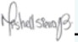

MISHELL DIYEIBRAYANIS SIERRA JIMENEZ
Contratista
C.C. No. 1085228197

Recibí a satisfacción:

Firma

RAFAEL ERNESTO PACHECO

Supervisor(a) Contrato CO1.PCCNTR.4723180 de 2023 Coordinador centro acuícola y agroindustrial de Gaira.

EXPOSICION EVALUATIVA DE APRENDICES
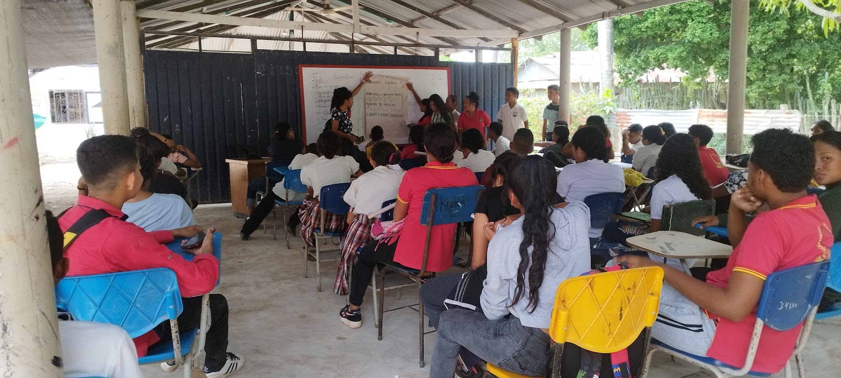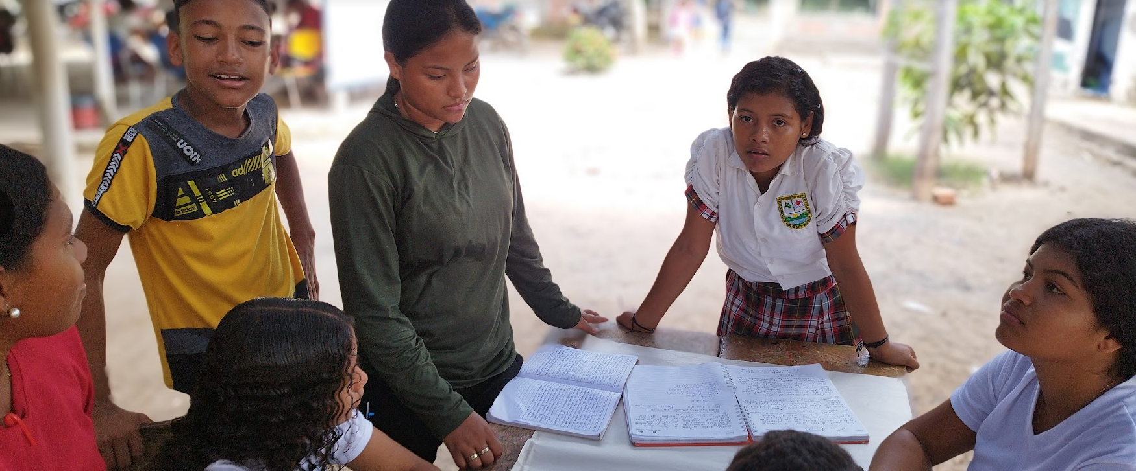

ANEXOS

EXPOSICION EVALUATIVA DE APRENDICES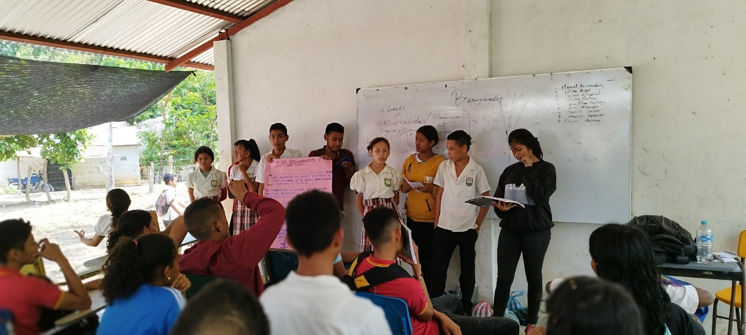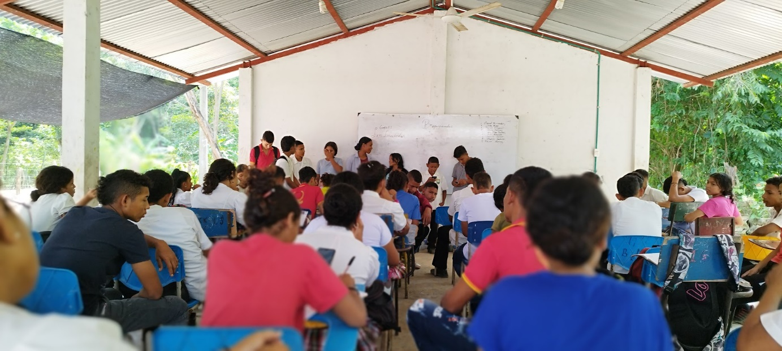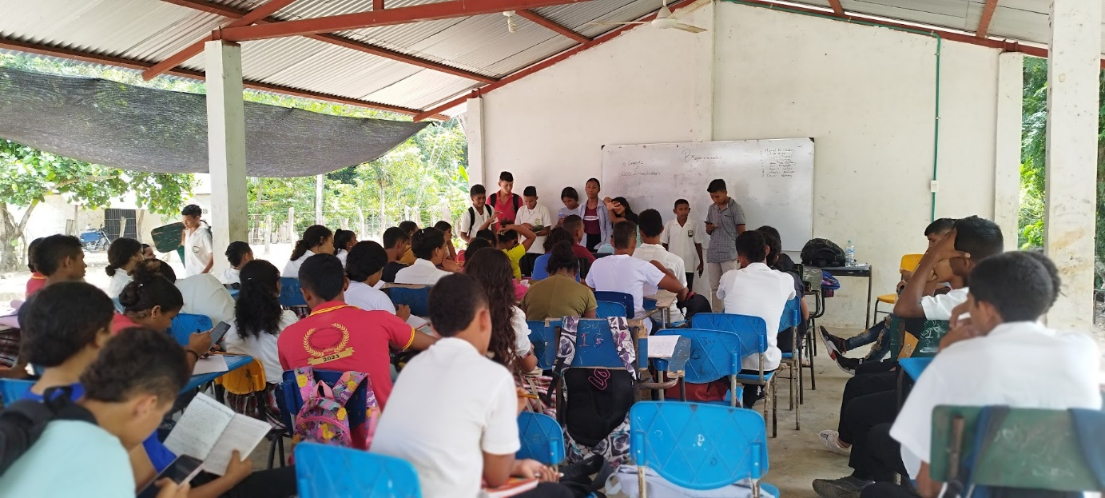

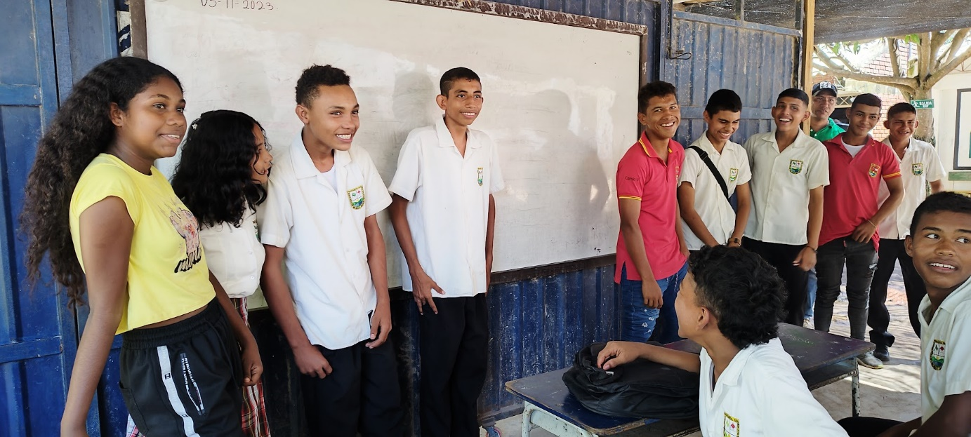

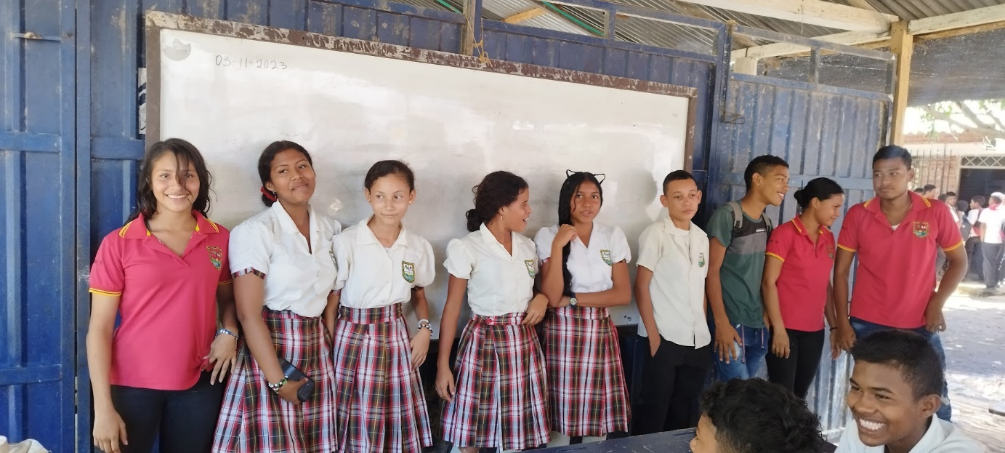

INFORME MES DE NOVIEMBRE
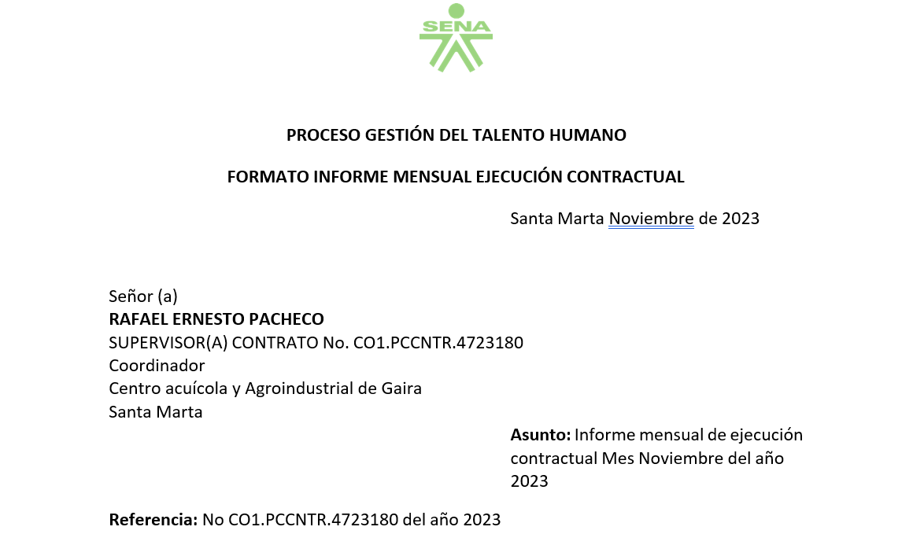

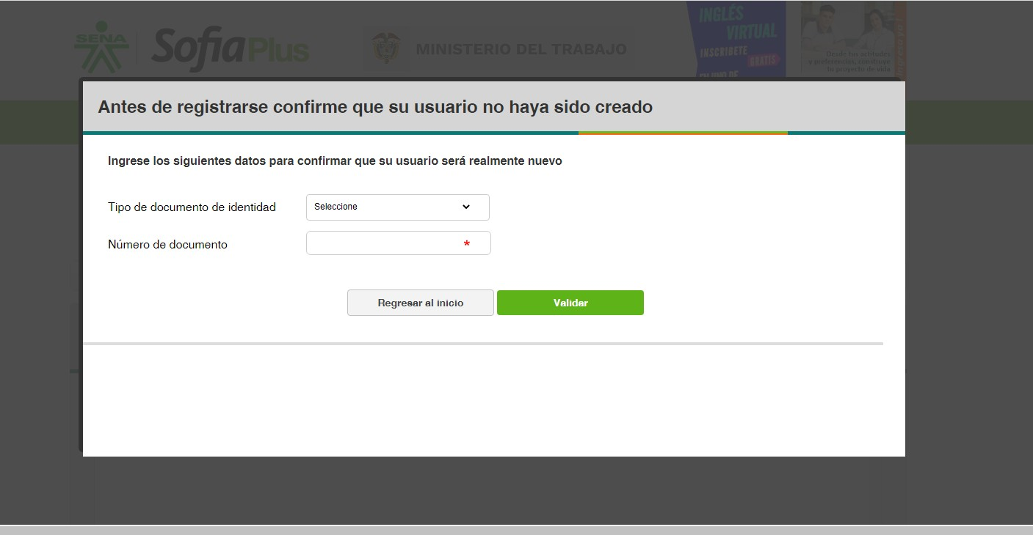
EVIDENCIA INSCRIPCION DE APRENDICES AL SOFIA PLUS.

